Maria Mustermann
Musterstraße 123
12345 Musterstadt
maria@mustermann.de
0171 23456789
SAP Pharmazie GmbH
Personalabteilung
Straße 123
12345 Musterstadt

Musterstadt, 13.06.2022

Bewerbung als Industriemeisterin Fachrichtung Chemie

Sehr geehrte Damen und Herren,

als berufserfahrene Industriemeisterin der Fachrichtung Chemie befinde ich mich aktuell auf der Suche nach einer neuen beruflichen Herausforderung. Auf Jobware.de wurde ich sofort auf Ihre Anzeige aufmerksam, denn in Ihrem Anforderungsprofil finde ich mich bestens wieder. Ich bin der Überzeugung, dass ich meine langjährigen, fundierten Kenntnisse im Bereich der Mitarbeiterführung und Organisation der Arbeitsabläufe sehr gut in Ihr Unternehmen einbringen kann. Des Weiteren erfüllt Ihr Betrieb alle Erwartungen, die ich an meinen zukünftigen Arbeitgeber stelle.

Ich blicke auf eine zehnjährige Tätigkeit in dem Chemiekonzern Merz zurück. Meine Schwerpunkte liegen insbesondere auf der Personalführung und Ausbildung zahlreicher Nachwuchskräfte. Außerdem zählen die Qualitätskontrolle unserer hochwertigen chemischen Erzeugnisse und die Analyse diverser Proben zu meinen täglichen Aufgaben. Auch bei schwierigen Aufgaben oder Problemen gelingt es mir stets, die Ruhe zu bewahren und die mir zugetragenen Aufgaben auf höchstem Niveau zu erledigen. Meine bisherigen Kenntnisse möchte ich in Zukunft gerne erweitern.

Durch meine Berufspraxis und meine langjährige Führungstätigkeit besitze ich außerdem ausgeprägte soziale Kompetenzen, wie gutes Durchsetzungsvermögen und Verantwortungsbewusstsein.

Unter Berücksichtigung einer Kündigungsfrist von 2 Monaten stehe ich Ihnen für eine Anstellung zur Verfügung. Ich bitte Sie, meine Bewerbung vertraulich zu behandeln. Meine Gehaltsvorstellung liegt bei einem Bruttojahresgehalt von 45.000 Euro. Ich freue mich auf Ihre Rückmeldung und die Einladung zu einem persönlichen Gespräch.

Mit freundlichen Grüßen

Maria Mustermann

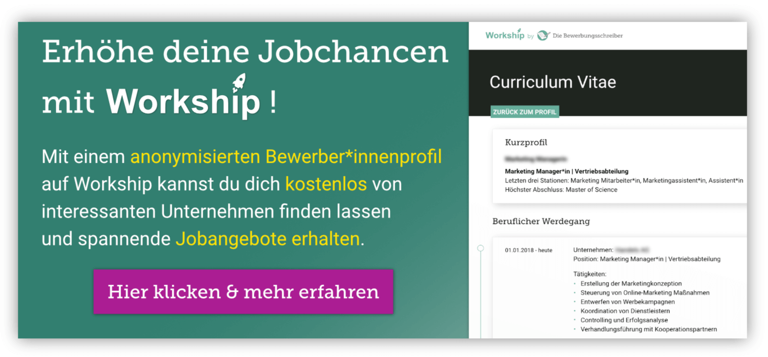
www.die-bewerbungsschreiber.de/workship

